 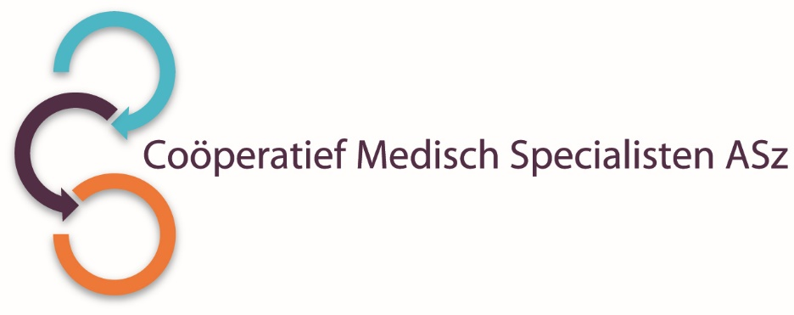

In verband met het zwangerschapsverlof van een collega heeft de vakgroep **oogheelkunde** van het Coöperatief Medisch Specialisten van Albert Schweitzer ziekenhuis een vacature voor een waarnemend

**OOGARTS**

Voor 0,75 fte gedurende 6 maanden per medio juni 2025

**Oogheelkunde in het ASz**

Als afdeling oogheelkunde zien wij het als onze missie om in een topklinische setting hoge kwaliteit en kwantiteit zorg, onderwijs en onderzoek te bieden binnen onze regio. Wij beoefenen ons vak vanuit de kernwaarden kwaliteit, respect en vertrouwen met hart voor de zaak. Ons missiestatement luidt: ‘Topzorg, met OOG voor de mens’.   
De vakgroep oogheelkunde bestaat nu uit 7 oogartsen (5.25 fte) met als aandachtsgebieden cataract chirurgie, electieve netvlies chirurgie, glaucoom (inclusief MIGS), medische retina, ooglid chirurgie, strabismus chirurgie en uveitis. Daarnaast hebben wij een team met een PA, ANIOs, optometristen, orthoptisten, TOA’s, doktersassistenten, een dedicated OK-team en per juli de AIOS-opleiding vanuit het ErasmusMC.

**Onze vraag**

Wij zijn op zoek naar een enthousiaste & verantwoordelijke allround collega die de oogheelkunde in de volle breedte kan uitoefenen. Indien gewenst is er de mogelijkheid om in deze periode ook cataract chirurgie te doen. U heeft affiniteit met opleiding en onderwijs voor co-assistenten, paramedici, verpleegkundigen, doktersassistenten en voor collega’s binnen en buiten het ziekenhuis (o.a. huisartsen).

**Ons aanbod**

U komt te werken in een prettige, veelzijdige en vooruitstrevende praktijk in een groot adherentiegebied op de locaties Dordwijk en Zwijndrecht (in 2017 is locatie Zwijndrecht vernieuwd en in 2018 is op locatie Dordwijk een nieuwe polikliniek gerealiseerd).

Salaris conform AMS cao.

**Inlichtingen:**

Voor nadere inlichtingen kunt u contact opnemen met de heer drs. R.G.W. Kok, medisch manager oogheelkunde, telefoonnummer 06-42662542.

Informatie over het Albert Schweitzer ziekenhuis en onze overige vacatures vindt u op: www.asz.nl en op

www.specialistenasz.nl

## Wijze van solliciteren

Bent u geïnteresseerd in deze functie, dan kunt u uw sollicitatie tot en met 1 april 2025 richten aan de heer drs. O.E.H. Elgersma, voorzitter van het Coöperatief Medisch Specialisten ASz en indienen door het sollicitatieformulier in te vullen via deze link: [Oogarts | Werken bij het Albert Schweitzer (asz.nl)](https://www.asz.nl/werk-opleiding/vacatures/2777/)

Acquisitie naar aanleiding van deze advertentie wordt niet op prijs gesteld.

Aan niet door de manager P&O geautoriseerde opdrachten kunnen geen rechten worden ontleend.